Протокол
громадських слухань
«Ситуація, що склалася навколо ДП «Сєвєродонецька ТЕЦ»
міста Сєвєродонецька

«28» серпня 2017 року
Місце проведення: зала засідань Сєвєродонецької міської ради за адресою (м.Сєвєродонецьк, бульвар Дружби народів 32, 3 поверх)
Час проведення: 14.00

Присутні:
Учасники громадських слухань у кількості 20 (двадцяти) осіб (список реєстрації додається)
З них наділені правом голосу 20 (двадцять) учасників

Порядок денний

1. Обрання президії, секретаря та членів лічильної комісії.
2. Затвердження порядку денного та регламенту слухань.
3. Про ситуацію, яка склалася навколо ДП «Сєвєродонецька ТЕЦ».
4. Прийняття рекомендацій до міського голови Казакова В.В. щодо ситуації, яка склалася навколо ДП «Сєвєродонецька ТЕЦ».

Вступне слово: Секретар Сєвєродонецької міської ради Буткова І.М., який розповів, чому ініціював громадські слухання та причини їх проведення, а саме можливість зриву опалювального сезону 2017-2018 рр ДП «Сєвєродонецька ТЕЦ». Громадські слухання з питання «Ситуація, що склалася навколо ДП «Сєвєродонецька ТЕЦ» призначені рішенням виконкому Сєвєродонецької міської ради № 537 від 15.08.2017 року, яким головуючим на них призначено секретаря міськради Буткова І.М. На громадські слухання, згідно рішення виконкому, запрошувалося керівництво Луганської обласної державної адміністрації, керівництво ДП «Сєвєродонецька ТЕЦ», депутати міськради та члени Громадської ради при Сєвєродонецькій міській раді.
На жаль, незважаючи на запрошення, на слуханнях відсутній представник від Луганської обласної державної адміністрації – військово-цивільної адміністрації. Крім того, Бутков І.М. повідомив присутніх про відмову прийняти участь у слуханнях представників ДП «Сєвєродонецька ТЕЦ» та зачитав листа, який направив на його адресу виконавчий директор ДП «Сєвєродонецька ТЕЦ» Чумак А.М. (додається), хоча нещодавно направляв на міського голову листа, що підприємство до осінньо-зимового не готове та 33 % тепломереж знаходяться в аварійному стані. Також, секретар міськради озвучив прізвища та посади експертів з даного питання.

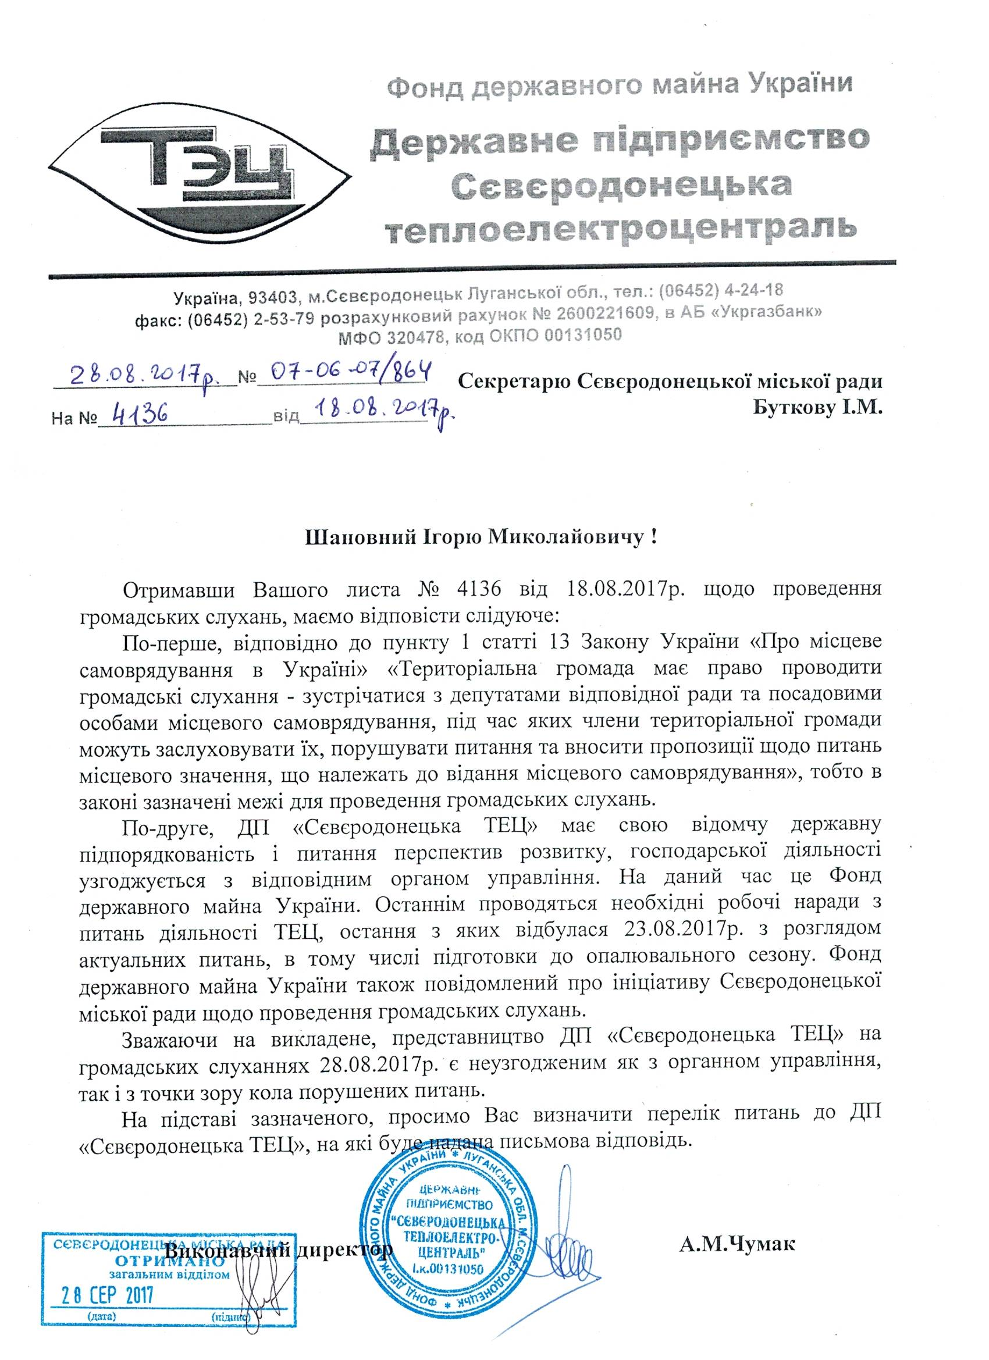

1. Обрання президії, секретаря та членів лічильної комісії.
Слухали: Буткова І.М., який запропонував обрати до президії громадських слухань заступника міського голови Кузьмінова Олега Юрійовича та головного спеціаліста відділу контрольно-ревізійної та договірної роботи міськради Коростельова А.В. (інших пропозицій не надходило).

Голосували:
«За» - одноголосно
«Проти» - 0
«Утримались» - 0

Слухали: Буткова І.М., який запропонував обрати секретарем громадських слухань «Ситуація, що склалася навколо ДП «Сєвєродонецька ТЕЦ» заступника начальника відділу внутрішньої політики та зв’язків з громадськістю міськради Лінніка Сергія Миколайовича (інших пропозицій не надходило).

Голосували:
«За» - одноголосно
«Проти» - 0
«Утримались» - 0

Слухали: Буткова І.М., який запропонував обрати лічильну комісію громадських слухань «Ситуація, що склалася навколо ДП «Сєвєродонецька ТЕЦ» у складі двох осіб, а саме:
1. Начальника відділу внутрішньої політики та зв’язків з громадськістю міськради Анцупову Ганну Володимирівну.
2. Заступника начальника організаційного відділу міськради Міндріну Тетяну Олександрівну (інших пропозицій не надходило).

Голосували:
«За» - одноголосно
«Проти» - 0
«Утримались» - 0

2. Затвердження порядку денного та регламенту слухань.
Слухали: Секретаря Сєвєродонецької міської ради Буткова І.М., який запропонував затвердити наступний порядок денний громадських слухань:
1. Обрання президії, секретаря та членів лічильної комісії.
2. Затвердження порядку денного та регламенту слухань.
3. Про ситуацію, яка склалася навколо ДП «Сєвєродонецька ТЕЦ».
4. Прийняття рекомендацій до міського голови Казакова В.В. щодо ситуації, яка склалася навколо ДП «Сєвєродонецька ТЕЦ».
(Інших пропозицій не надходило.)

Голосували:
«За» - одноголосно
«Проти» - 0
«Утримались» - 0

Слухали: Буткова І.М., який запропонував затвердити наступний регламент громадських слухань:
- на вступне слово ініціатора громадських слухань – до 15 хвилин;
- на доповідь та співдоповіді – до 10-15 хвилин;
- на виступи експертів – до 10 хвилин;
- на запитання та відповіді - до 5 хвилин;
- на виступи в обговоренні – до 5 хвилин.
(Інших пропозицій не надходило.)

Голосували:
«За» - одноголосно
«Проти» - 0
«Утримались» - 0

3. Про ситуацію, яка склалася навколо ДП «Сєвєродонецька ТЕЦ».

Слухали: Секретаря Сєвєродонецької міської ради Буткова І.М., який ознайомив присутніх з наступною інформацією:
«Тарифы на тепло 46,24 грн/м кв, горячей воды - 91,38 грн/м куб. Эти тарифы одни из самых высоких на Украине. Перспектив для удешевления пока не видно. Результатом наших обсуждений может быть выбрана другая система отопления города, при которой будет возможно понизить цену услуги примерно в два раза. Второе способность ТЭЦ работать в этом году. Было письмо от ТЭЦ на имя городского головы что они не готовы к зиме, что сети аварийны на 33%. Было письмо из Луганскгаза о больших долгах ТЭЦ. Ко всему прочему еще запущена процедура банкротства предприятия. На сегодня одна из причин почему не было представителей ТЭЦ – это то, что в судах они выясняют кто сегодня главный толи директор который назначается Фондом госимущества толи арбитражный управляющий который назначается судом по процедуре банкротства. Фонд госимущества на сегодня, как представитель собственника денег не выделяет по причине что при начавшейся процедуре банкротства директор ТЭЦ, который назначает Фонд уже не имеет влияния на ТЭЦ. По сути деньги будет тратить управляющий санацией. Какие же могут быть решения, которые не требуют больших затрат – это передача в коммунальную собственность той части ТЭЦ которая отвечает за отопление - это водогрейный котел и сети, которые расположены по городу. Есть другие варианты. Они более тяжелые по временным и финансовым ресурсам. Если ставить задачу заменить ТЭЦ, как теплопоставляющую организацию, то цена вопроса приблизительно 300 млн. грн. и как минимум два года потребуется на освоение тех денег на переход на новую схему отопления. Решения могут быть разные, к примеру в старой части города – это установка автономного отопления. Второй вариант – это где есть газ среднего давления, как вариант это построение модульных квартальных котельных. Третий вариант, где нет газа – это пелетные котельные».
Інформаційний матеріал: «Северодонецкая ТЭЦ является государственным предприятием и не подчинена городскому совету и его исполкому, - тарифы на тепло 46,24 грн/м кв, горячей воды - 91,38 грн/м куб.
В 2015 году, из-за долгов ТЭЦ северодончане жили больше двух недель без тепла при температуре +10 градусов, в 2017 году в отопительный сезон - ТЭЦ снова отключали из-за долгов.
Долги предприятия растут, тарифы тоже, а ситуация не меняется.
Есть сомнения, что при существующей задолженности ТЭЦ сможет подписать договора на поставку газа. Наличие долгов не позволит ни физически, ни юридически поставить природный газ для предприятия. И в октябре-ноябре можем получить огромную проблему, связанную с началом отопительного сезона, той части города, которую отапливает Северодонецкая ТЭЦ.
Северодонецкая ТЭЦ шестой год находится в стадии банкротства. Все заявления о возобновлении генерации электрической энергии на Северодонецкой ТЭЦ далеки от истины, из-за того, что предприятие не способно решить проблему нахождения Луганской области на так называемом энергетическом острове, поскольку основным поставщиком электроэнергии является Луганская ТЭС.
Каждый год город сталкивается с одной и той же проблемой – обеспечение лимитов на газ Северодонецкой ТЭЦ.
Для справки: В мае 2015 года Кабинет министров Украины утвердил перечень объектов государственной собственности, подлежащих приватизации. В частности, планировалось выставить на приватизацию 99,93% ГП "Северодонецкая ТЭЦ".
В феврале 2016 года Фонд госимущества начал подготовку к приватизации Северодонецкой ТЭЦ и объявил конкурс по отбору субъектов оценочной деятельности для проведения оценки активов ГП "Северодонецкая ТЭЦ". В марте 2017 года Хозяйственный суд Луганской области начал процедуру санации ГП "Северодонецкая ТЭЦ" сроком на 12 месяцев - до 14 марта 2018 года.
В настоящее время предприятие находится в управлении Фонда госимущества Украины.
Варианты решения проблемы.
Одним из вариантов решение проблемы предлагается полный отказ от услуг ТЭЦ благодаря:
- установке модульных котельных;
- переходу на автономное отопление.
По предварительным оценкам, стоимость программы по установке модульных котельных, которые обеспечат теплом не только жителей Северодонецка, но и детские сады, школы, больницы, - около 300 млн. грн.»
Крім того, Бутков І.М. ознайомив присутніх з листом-пропозицією від ТОВ «ЛУТЕК» щодо можливого вирішення критичної ситуації з теплопостачанням у багатоповерхові будинки в місті, яке повинне забезпечувати ДП «Сєвєродонецька ТЕЦ» (додається):
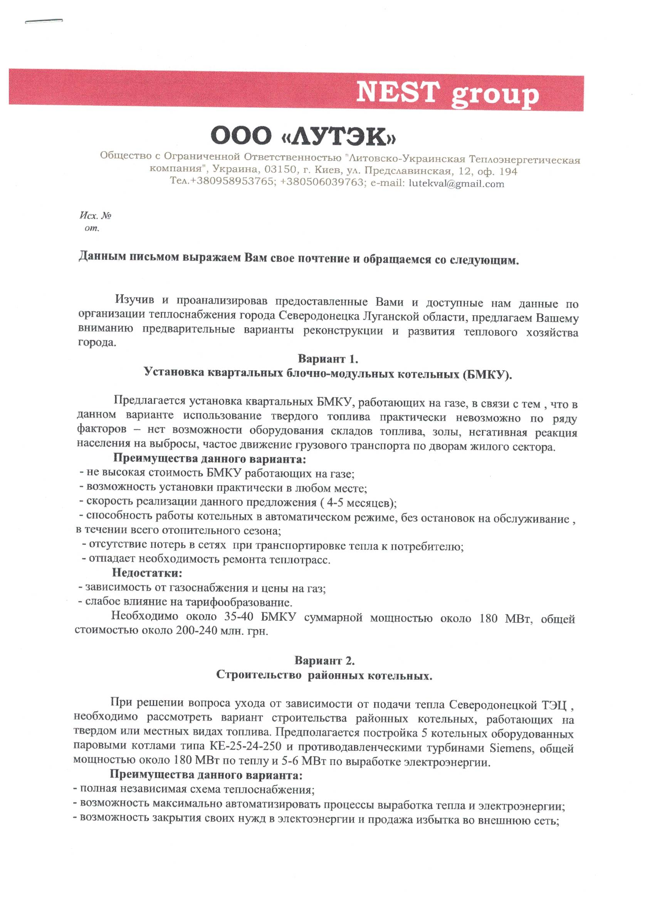
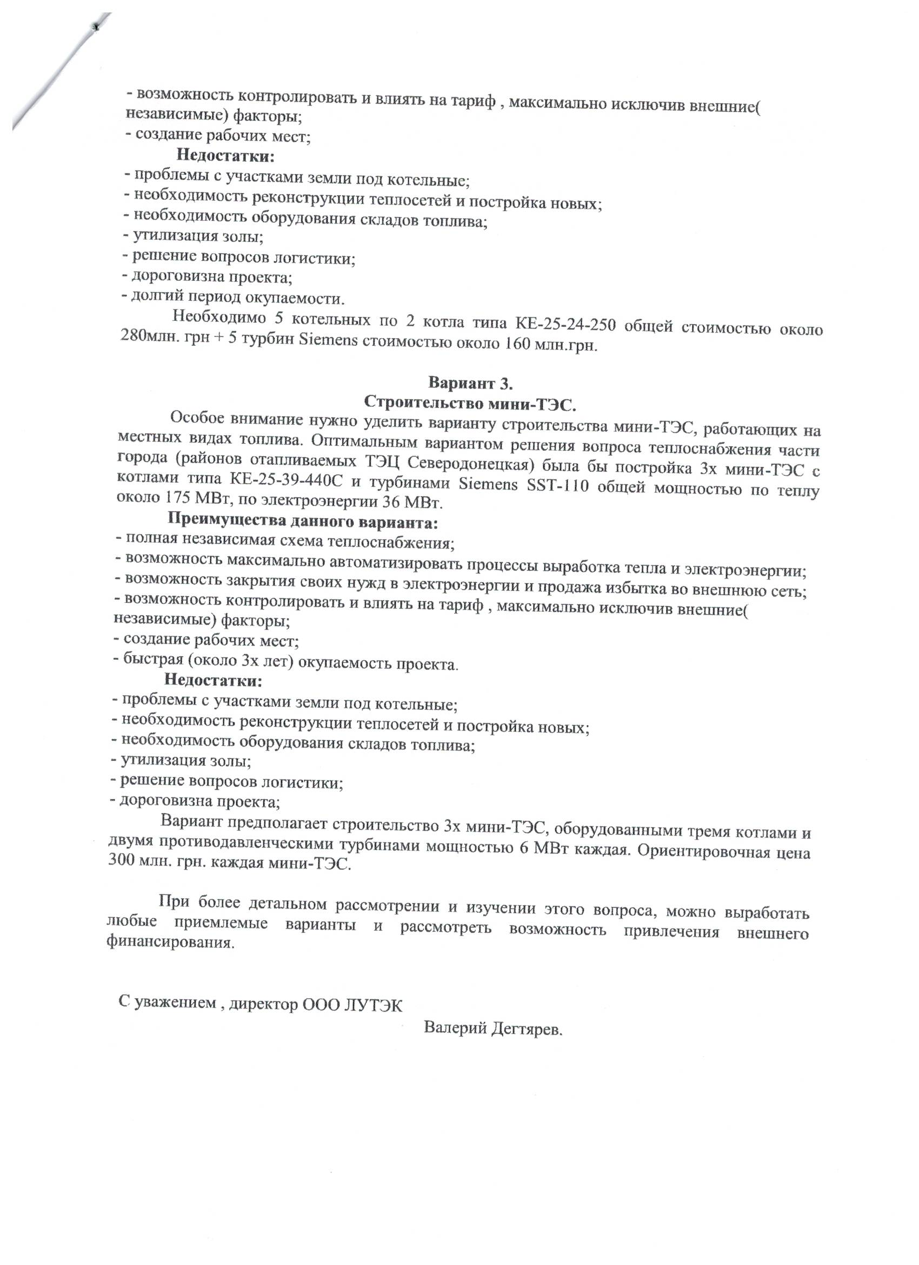
Виступив: Головний спеціаліст відділу контрольно-ревізійної та договірної роботи міськради Коростельов А.В. щодо можливих варіантів забезпечення міста теплом та вирішення критичної ситуації.

Виступив: Представник ЗМІ «Третій сектор» Свєтіков О.О. запитав, чи є інформація про затверджену судом раду кредиторів підприємства?

Відповідь: Бутков І.М. Такої інформації на даний час не має.

Виступив: Директор СТКЕ Прядка В.А. (до недавнього часу – головний інженер ДП «Сєвєродонецька ТЕЦ»), який розповів про ситуацію та проблеми, які склалася на ДП «Сєвєродонецька ТЕЦ» щодо підготовки до опальовального сезону 2017-2018 рр. та можливі шляхи їх вирішення.
«По поводу ТЭЦ можно сказать многое. 30 августа должен состояться суд в Киеве. Если суд состоится должна быть прекращена процедура санации и предприятие должно быть передано в Фонд госимущества. Тогда зайдет новый директор, он зайдет с кредитом. Нужно будет сделать колоссальные работы по подготовке к зиме. Ставить вопрос к НКРЕКП работать только с генерацией. На ТЭЦ есть пути решения удешевления стоимости услуг, но этим нужно заниматься. А на сегодня мы имеем такую ситуацию, что батарейные котлы они конечно в рабочем состоянии, но они еще не совсем готовы. Опрессовка еще не начата. Котлы в ремонте. Они заверяют, что ремонты будут сделаны. Будем надеяться что если суд примет решение в пользу предприятия, то город запустится. По оборудованию на предприятии хочу сказать что ТЭЦ не в худшем состоянии чем другие ТЭЦ на Украине. Есть также возможность СТКЭ взять на себя и отапливать еще некоторую часть города.»

Виступив: Заступник міського голови Кузьмінов О.Ю. з питанням щодо проекту модернізації ТЕЦ та інвестицій в підприємство.

Відповідь: Прядка В.А. відповів, що в 2011 році розглядалося питання переведення ТЕЦ на вугілля, але виділення коштів потрібно вирішувати через КМУ в Києві. Китайські інвестори також призупинили вирішення цього питання у зв’язку з частими змінами директорів у підприємстві та законодавством.

Виступив: Представник ЗМІ «Третій сектор» Свєтіков О.О. задав запитання щодо можливих потужностей котлів ДП «Сєвєродонецька ТЕЦ», кредиторської заборгованості .

Відповідь: Прядка В.А. озвучив технічні можливості котлів; можливість виробництва електроенергії; ліміти га газ;, приблизну суму заборгованості підприємства, з якою великий відсоток пені перед податковою та за газопостачання і газ тощо. Також величезних проблем добавило те, що майже всі основні кошти державного підприємства «Сєвєродонецька ТЕЦ» були покладені в недержавні банки, які збанкротіли. Але до сьогоднішнього дня відповідальність за це ніхто не поніс. Незважаючи на всі ці негаразди ситуація в ТЕЦ не найгірша по подібних підприємствах Україні. В першу чергу ДП «Сєвєродонецька ТЕЦ» потрібен досвідчений керівник, який зможе вирішувати назрілі проблемні питання.

Відповідь: Кузьмінов О.Ю. повідомив, що питання заборгованості ДП «Сєвєродонецька ТЕЦ» вирішуються в судах.

Виступив: Головний спеціаліст відділу контрольно-ревізійної та договірної роботи міськради Коростельов А.В. поцікавився питанням щодо фінансових результатів підприємства у 2016 році та обґрунтованості тарифів на послуги, дохідності чи збитковості ТЕЦ.

Відповідь: Прядка В.А. відповів, що ДП «Сєвєродонецька ТЕЦ» станом за 2016 рік збиткове.

Виступив: Коростельов А.В. заявив, що на жаль, тарифи на підприємстві одні з найвищих в Україні, та зривається підготовка до опалювального сезону.

Відповідь: Кузьмінов О.Ю. повідомив, що на останній нараді представники ТЕЦ озвучували 65 % готовність. Але в критичному стані укладання договорів на газопостачання тощо.

Виступив: Перший заступник голови правління ПАТ «Луганськгаз» Сосновик Ю.В. озвучив суми заборгованості ДП «Сєвєродонецька ТЕЦ» перед підприємством, несанкціонований відбір газу, питання укладання договорів тощо та шляхи вирішення проблем.

Виступив: Голова громадської ради при Сєвєродонецької міської ради Малеванець О.А. озвучив питання щодо експертизи обґрунтованості користування послугами ДП «Сєвєродонецька ТЕЦ», перспективи переведення автономного опалення, пошук інвесторів.

Виступив: Бутков І.М. повідомив присутніх, що бюджетом міської ради закладено 600 тис. грн. на проект автономного опалення МЖК але, на жаль, кошти з незрозумілих причин не використовуються.

Відповідь: Кузьмінов О.Ю. повідомив, що є можливість співфінансування проектів з європейськими інвесторами, потрібне тільки бажання керівництва.

Виступили: Бутков І.М., Коростельов А.В. та Кузьмінов О.Ю. спільно з присутніми підсумували найголовніші проблеми теплопостачання в місті та можливості їх вирішення.

4. Прийняття рекомендацій до міського голови Казакова В.В. щодо ситуації, яка склалася навколо ДП «Сєвєродонецька ТЕЦ».

Виступив: Секретар Сєвєродонецької міської ради Бутков І.М., який запропонував за результатами громадських слухань «Про ситуацію, яка склалася навколо ДП «Сєвєродонецька ТЕЦ», відповідно до чинного законодавства прийняти та затвердити рекомендації до керівництва міської ради:
«З огляду на ситуацію, яка склалася навколо ДП «Сєвєродонецька ТЕЦ» і той факт, що представники підприємства не з'явилися на громадські слухання, за результатами слухань рекомендувати міському голові Казакову В.В. винести це питання на розгляд чергового засідання міської комісії з питань техногенно-екологічної безпеки та надзвичайних ситуацій при Сєвєродонецькій міській раді».

Виступив: Бутков І.М. запропонував добавити до рекомендацій питання щодо прискорення розробки проекту щодо якісного теплопостачання МЖК «Мрія».

Виступив: Чуб С.І. запропонував добавити до рекомендацій питання щодо звернення керівництва Сєвєродонецької міської ради до правоохоронних органів та прокуратури щодо питання санації і боргів ДП «Сєвєродонецька ТЕЦ».

Виступив: Секретар Сєвєродонецької міської ради Бутков І.М., який запропонував за результатами громадських слухань «Про ситуацію, яка склалася навколо ДП «Сєвєродонецька ТЕЦ», відповідно до чинного законодавства прийняти та затвердити остаточний текст рекомендацій до керівництва міської ради (безпосередньо до міського голови Казакова В.В.) з доповненнями та пропозиціями у наступній редакції:
«З огляду на ситуацію, яка склалася навколо ДП «Сєвєродонецька ТЕЦ» і той факт, що представники підприємства не з'явилися на громадські слухання, за результатами слухань рекомендувати міському голові Казакову В.В.:
- Винести питання підготовки ДП «Сєвєродонецька ТЕЦ» до опалювального сезону на розгляд чергового засідання міської комісії з питань техногенно-екологічної безпеки та надзвичайних ситуацій при Сєвєродонецькій міській раді»;
- Звернутися до правоохоронних органів та прокуратури щодо питання санації та боргів ДП «Сєвєродонецька ТЕЦ» та чи не відбувається спроба штучного банкротства підприємства;
- Прискорити розробку проекту щодо якісного теплопостачання МЖК «Мрія».
Про результати повідомити на засіданні виконавчого комітету за участі представників громадських слухань, а у разі необхідності на сесії Сєвєродонецької міської ради.»

(Інших пропозицій не надходило.)

Голосували:
«За» - Одноголосно
«Проти» - 0
«Утримались» - 0

Голова слухань: _________ Бутков І.М.

Секретар слухань: _________ Ліннік С.М.

